- 下載最新的主程式碼，並放在目標資料夾中
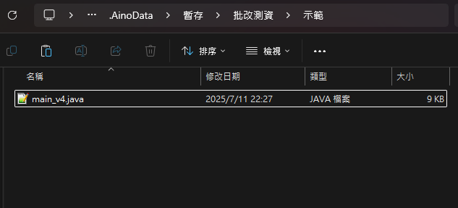
- 執行程式碼
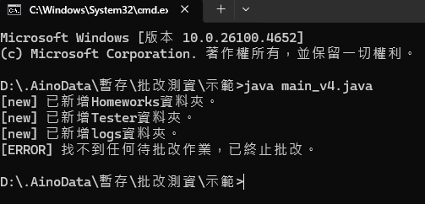
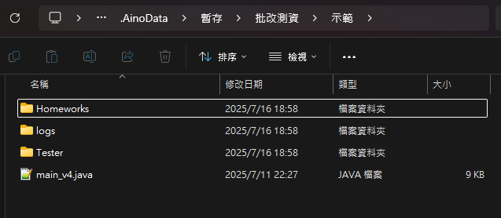

- 將待批改資料放置於”Homeworks”資料夾中
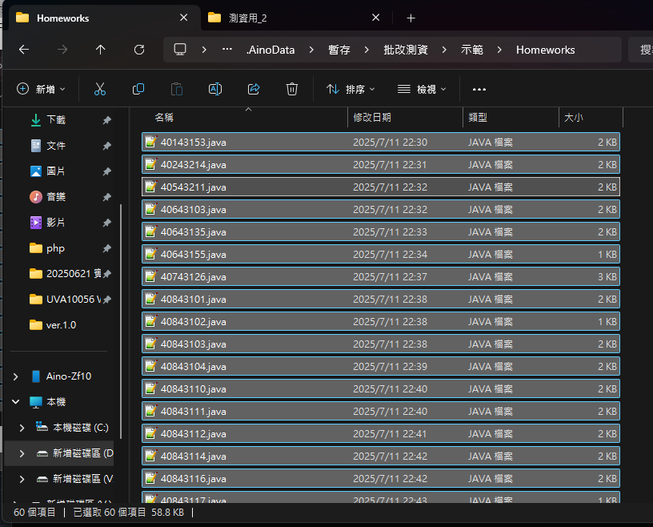
- 將測資放置於”Tester”資料夾中
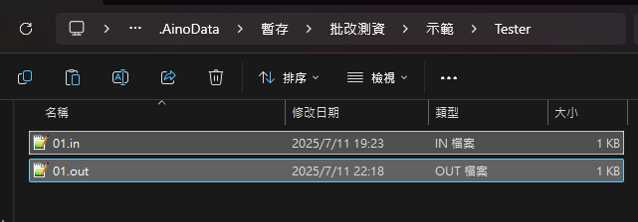

- 再次執行主程式，開始進行批改
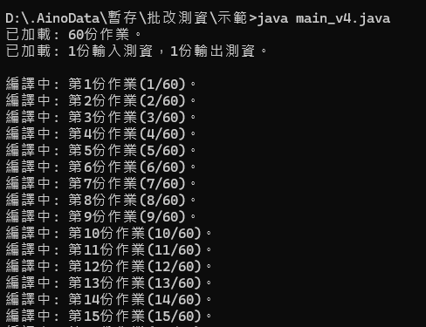
(中間過程省略)
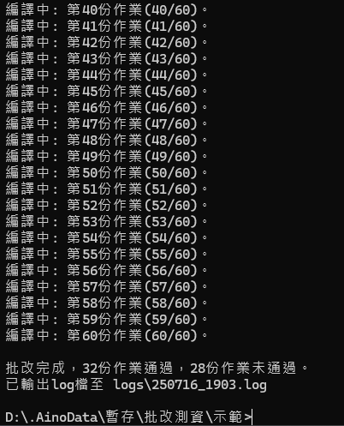

- 最終批改結果於”logs”資料夾生成
